אני רוצה שמגיע בקשה לאישור נסיעה לש נהג מאפקלצית הנהג – יופיע מהמנקודה שלו כרגע ומה היעד שבחר.
עכשיו משתמש בשדה תעופה יבחר אילו מסלולים מורשים לנהג – כביש רכבים , מסלולי הסעה של מטוסים או מסלולי טיסה – אפשר לשלב בין כולם (ז"א לא חייבת להיות רק בחירה אחת)
לאחר הבחירה יופיע המסך כמו שמופיע בניווט מסלול (תמונה שנייה)

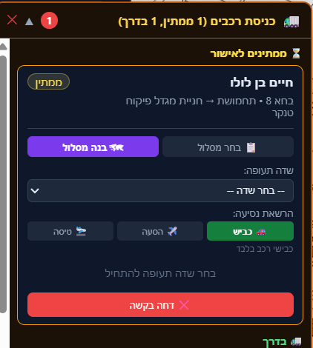

צריך להפיע כמו פה חישוב אוטומטי של חיתוכי כל הכבישים החוצים כמו שעשיתי בחישוב לרכב בשדה – תפעיל את אותו שירות – ממליץ לך להגדיר אותו כשירות)
תציע מסלולים פנויים.
תציע מסלולים לא פנויים עם ההתראות למה המסלול סגור
או בחירה ידנית של רצף מסלולים.
כמו בתמונה
דבר שתוסיף בשירות גם פה וגם בחישוב מסלול לרכבים לשדה תוסיף אם הפנייה היא ימינה או שמאלה
דוגמה D ->(L) -> F ->(R)->33
